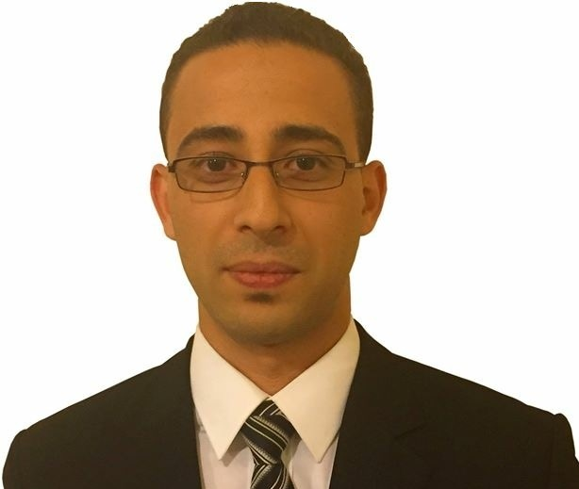

**RACHIDI Wadii**

**ingénieur EN CHEF de maintenance**

39 ans, Marocain

Tél : 0766 890 340 email: [rachidi.wadii@gmail.com](mailto:rachidi.wadii@gmail.com)

LinkedIn: <https://sa.linkedin.com/in/wadiirachidi>

**••••••••••••••••••••••••••••••**

**Formation Académique**  
**Lauréat de l’Ecole Mohammedia d’Ingénieurs**

Diplôme d’Ingénieur d’Etat obtenu en 2007 - Filière : Electricité

**Expériences Professionnelles**

**Ingénieur en Chef de Maintenance**

Depuis Juin 2021, **SWISSOTEL MAKKAH, GROUPE ACCOR**

* Définir et mettre en place la politique de maintenance afin d’atteindre les objectifs de fiabilité, de disponibilité et de satisfaction client
* Piloter les opérations de maintenance et de réparation des équipements et installations électromécaniques : réseau électrique, systèmes de climatisation et ventilation, réseau de plomberie, réfrigération, chauffage et autres
* Gérer les travaux de restauration civile du bâtiment : menuiserie/polissage, peintures et maisonnerie
* Assurer la planification, la coordination et le contrôle des activités de la maintenance périodique/préventive au moyen/long terme
* Veillez à l’application des normes de sécurité et d’environnement et au développement et ancrage de la culture de sécurité auprès des collaborateurs
* Maintenir les standards de l'entreprise en terme de SOPs, HSQE et RH
* Gérer le budget de la maintenance, les contrats des sous-traitants et l'approvisionnement en équipements, matériel, outils et pièces de rechanges
* Contrôler la performance du département grâce à l'utilisation efficace des indicateurs de performance afin d'optimiser le fonctionnement et les dépenses d'entretien et Conduire des inspections périodiques pour assurer le bon déroulement des opérations de maintenance
* Optimiser et développer les ressources humaines/Assurer la formation continue des employés

**Ingénieur en Chef de Maintenance**

Avril 2010 – Juin 2021, **L’HORLOGE DE LA MECQUE, FAIRMONT RAFFLES HOTELS INTERNATIONAL**

* S’assurer du bon fonctionnement des différentes installations du bâtiment
* Mettre en place une maintenance préventive
* Contribuer au maintien et à l’évolution technique du bâtiment
* Répondre aux différentes demandes techniques des différents services
* Animer et coacher l’équipe technique et veiller à une bonne ambiance de travail
* S’assurer du respect de la législation du travail au sein de son département
* Définir le budget pluriannuel et piloter son suivi
* Mettre en œuvre de façon opérationnelle l’entretien et le développement des installations
* Gérer les travaux neufs et les achats de matériels
* Développer l’équipe technique en cultivant la polyvalence, la formation, l’optimisation des process, l’accompagnement des objectifs professionnels individuels (recruter, animer, motiver et faire adhérer)
* Être le garant de la faisabilité technique des projets initiés
* Etre l’interlocuteur privilégié de nos différents partenaires (Propriétaires, Groupe, Prestataires…)

**Ingénieur Technico-Commercial**

Janvier 2009 – Juillet 2009, **AIR LIQUIDE MAROC**

* Superviser les interventions techniques sur les installations clients
* Planifier et assurer l'exécution d’une politique de maintenance curative et préventive
* Mettre en place et démarrer les nouveaux sites et installations
* Organiser et conduire des séances de formation pour les clients sur les méthodes d’utilisation des équipements et les nouvelles techniques et produits

**Responsable Ateliers Maintenance Après-ventes**

Décembre 2007 – Janvier 2009, **TOYOTA DU MAROC**

* Contrôler la performance des ateliers à l'échelle nationale a l'aide d’indicateur de performances (KPIs) afin d'optimiser la qualité et réduire le cout et le temps des réparations
* Etablir les rapports des défauts de fabrication à partir de l'analyse et le diagnostic des pannes clients
* Assurer la formation continue des techniciens sur les dernières techniques de réparation et de maintenances et l'utilisation des nouveaux outils

**Langues, Informatique & Logiciels**

* Anglais écrit et parle couramment / Certificat TOEFL
* Français écrit et parle couramment
* Arabe Natale
* Maitrise des logiciels Microsoft Office
* AutoCad
* Outils de gestion de propriétés: Opera-Micros, Royal-Service (par Oracle)
* Système intégré de gestion des espaces de travail (IWMS): Tririga (par IBM)
* Gestion de maintenance assistée par ordinateur (GMAO): Maximo (par IBM)

**Formations Certifiées**

* Formation & Certificat “Tourism Industry management”
* Formation & Certificat en Leadership “Skill & Leadership Promise”
* Certification Protocol Coivd-19 “ALLSafe”
* Formation & Certificat en “Time Management”
* Formation & Certificat de Formateur “Train the Trainer”
* Formation & Certificat de lutte & préventions contre les incendies
* Formation & Certificat “Business Essentials”
* Formation & Certificat “Talent Management & Capability Framework”

**Honneurs & Certificats**

* Certificat d’Ouverture du Raffles Palace & de L’HORLOGE DE LA MECQUE en 2010
* Meilleur Leader du semestre à L’HORLOGE DE LA MECQUE en 2013
* Meilleur département à L’HORLOGE DE LA MECQUE en 2014 et 2016
* Participation au Projet NEOM et Al-Ula en Arabie Saoudite-Vision 2030
* Certificat en Premiers soins et RCR
* Permis B
* Meilleur département du Trimestre 2023 à Accor Hotels

**Résumé des Compétences**

* Maitrise des stratégies et outils de gestion de la maintenance préventive, curative et amélioratrice
* Expertise avancée dans la maintenance des grands bâtiments
* Connaissance approfondie des équipements et installations électromécaniques
* Très bon niveau de communication (Maitrise de l'Anglais)
* Leadership confirmé dans les domaines techniques, sécurité et humain(multiculturel)
* Aisance à piloter plusieurs projets en même temps

**Références**

Omaia Ahmed, Directeur Maintenance Régional, Accor Group  
[omaia_ahmed@yahoo.com](mailto:omaia_ahmed@yahoo.com), +966 54 868 7711

Shakeel Ahmed, Directeur IT, Accor Group

[shakeel.ahmed@fairmont.com](mailto:shakeel.ahmed@fairmont.com), +966 54 625 9914

Imran Mohamed, Directeur Entretien ménager, Accor Group

[Mimran@elafhotels.com](mailto:Mimran@elafhotels.com), +966 50 676 1391